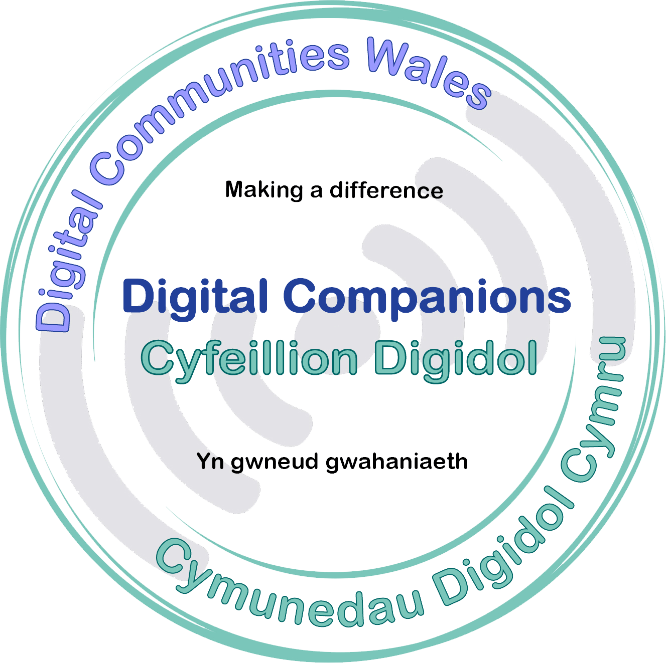
Teitl y Cwrs: Cyfeillion Digidol
Pwnc: Technoleg, Gwybodaeth a Chyfathrebu (TGCh)
Testun: Cyfeillion Digidol
Hyd y sesiwn: 2 awr

Trosolwg o’r cwrs
Mae’r gweithdy hwn yn galluogi’r dysgwyr i ddeall beth yw manteision bod ar-lein a defnyddio technoleg yn ddyddiol. Mae’r sesiwn yn galw am ewyllys da'r rhai sy’n deall technoleg i helpu aelodau eu cymuned i fynd ar-lein, a bydd y gweithdy’n darparu’r offer i allu defnyddio eu sgiliau digidol eu hunain i helpu pobl eraill nad ydynt yn gallu elwa ar fod ar-lein.
Yn ystod y cwrs, bydd y dysgwyr yn trafod diogelwch ar gyfer y defnyddwyr yn y pen draw a’u hunain. Hefyd, byddwn yn dysgu sgiliau a hyder i addysgu a gwybod pryd i gyfeirio’r bobl maen nhw’n eu cefnogi i lwybrau cymorth mwy priodol.

Gofynion Mynediad
- Rhaid i’r holl gyfranogwyr feddu ar sgiliau TG cryf.
- Caiff y cwrs hwn ei gyflwyno trwy ddulliau digidol, felly mae’n hanfodol bod cyfranogwyr yn gallu cymryd rhan yn y broses hon yn llawn.
- Bydd angen mynediad i amrywiaeth o wefannau ac offer digidol.

Deilliannau Dysgu
Ar ddiwedd y sesiwn, bydd gan y dysgwyr:

- Dealltwriaeth o pam nad yw pobl ar-lein
- Dealltwriaeth o sut i fod yn ddiogel ar-lein
- Y rhinweddau hanfodol sydd eu hangen i fod yn Gyfaill Digidol llwyddiannus
- Enghreifftiau o’r hyn y mae angen help ar bobl i’w wneud

Tasgau Enghreifftiol:
Yn y cwrs hwn, bydd gan ddysgwyr gyfle i weithio gyda’i gilydd i ddatblygu a phrofi eu sgiliau cyfathrebu. Mae’r gweithgareddau’n cynnwys gweithio mewn parau i ddarganfod diddordebau personol ac ymchwilio iddynt, gan ddefnyddio ein ‘Cardiau cyfeillion’, i ymarfer cyfathrebu.

